Муниципальное Автономное Образовательное Учреждение Дошкольного Образование Детей детский сад общеразвивающего вида с приоритетным осуществлением физического развития детей «Сказка» корпус «Искорка»

«Растишка»
Ноябрь 2022.
Исполнитель: Любина И.П.

Сегодня в номере.
«Это интересно» стр.2
«Советы специалиста» стр.4 «Выучите с детьми» стр.6

Высказывание известных педагогов о воспитании.

В мире есть две сложные вещи - воспитывать и управлять.
Иммануил Кант

Если педагог соединяет в себе любовь к делу и к ученикам, он - совершенный педагог.
Лев Толстой

Воспитание есть усвоение хороших привычек.
Платон

...Взрослые не должны сердиться на детей, потому что это не исправляет, а портит.
Януш Корчак

Дети должны жить в мире красоты, игры, сказки, музыки, рисунка, фантазии, творчества. Этот мир должен окружать ребёнка и тогда, когда мы хотим научить его читать и писать. Да, от того, как будет чувствовать себя ребёнок, поднимаясь на первую ступеньку лестницы познания, что он будет переживать, зависит весь его дальнейший путь к знаниям.

Когда думаешь о детском мозге, представляешь нежный цветок розы, на котором дрожит капелька росы. Какая осторожность и нежность нужны, чтобы, сорвав цветок, не уронить каплю.
В. А. Сухомлинский

Дети святы и чисты… Сами мы можем лезть в какую угодно яму, но их должны окутывать в атмосферу, приличную их чину. Нельзя безнаказанно похабничать в их присутствии... нельзя делать их игрушкою своего настроения: то нежно лобызать, то бешено топать на них ногами...
Антон Павлович Чехов
Только то в человеке прочно и надежно, что всосалось в природу его в его первую пору жизни.
Коменский Я.
Искусство воспитания имеет ту особенность, что почти всем оно кажется делом знакомым и понятным, а иным - даже легким, и тем понятнее и легче кажется оно, чем менее человек с ним знаком теоретически или практически.
Ушинский К. Д.
Игра - это огромное светлое окно, через которое в духовный мир ребенка вливается живительный поток представлений, понятий об окружающем мире. Игра - это искра, зажигающая огонек пытливости и любознательности.
Сухомлинский В. А.
Педагог без любви к ребенку - все равно, что певец без голоса, музыкант без слуха, живописец без чувства цвета. Недаром все великие педагоги, мечтая о школе радости, создавая ее, безмерно любили детей.
Т.Гончаров
Дети святы и чисты. Нельзя делать их игрушкою своего настроения.
А.Чехов
Никто в мире не чувствует новых вещей сильнее, чем дети. Дети содрогаются от этого запаха, как собака от заячьего следа, и испытывают безумие, которое потом, когда мы становимся взрослыми, называется вдохновением.
И. Бабель
Ничто так не вредит, как возлагаемые надежды.
Цицерон
Обучая учусь.
Сенека Старший
Девять десятых тех людей, с которыми мы встречаемся, являются тем, что они есть, - добрыми или злыми, полезными или бесполезными - благодаря воспитанию.
Д. Локк
Наш воспитатель - наша действительность.
М. Горький
Педагог - это тот человек, который должен передать новому поколению все ценные накопления веков и не передать предрассудков, пороков и болезней.
А. В. Луначарский
Воспитатель должен себя так вести, что6ы каждое движение его воспитывало, и всегда должен знать чего он хочет в данный момент и чего он не хочет. Если воспитатель не знает этого, кого он может воспитывать?
А.С. Макаренко
Если с человека не потребовать многого, то от него и не получишь многого.
А.С. Макаренко
Чтобы обучить другого, требуется больше ума, чем чтобы научиться самому.
М. Монтень
Воспитание не только должно развивать разум человека и дать ему известный объем сведений, но должно зажечь в нем жажду серьезного труда, без которого жизнь его не может быть ни достойной, ни счастливой.
К.Д. Ушинский
Главнейшая дорога человеческого воспитания есть убеждение.
К.Д. Ушинский
Цель обучения ребенка состоит в том, чтобы сделать его спосо6ным развиваться дальше без помощи учителя.
Э. Хаббард
Если вы хотите убедить человека в том, что он живет дурно, живите хорошо; но не убеждайте его словами. Люди верят тому, что видят.
Г. Торо
Когда слово не бьет, то и палка не поможет.
Сократ
Будьте заняты. Это самое дешевое лекарство на земле - и одно из самых эффективных.
Дейл Карнеги

Не обижайте детей готовыми формулами, формулы - пустота; обогатите их образами и картинами, на которых видны связующие нити. Не отягощайте детей мертвым грузом фактов; обучите их приемам и способам, которые помогут их постигать. Не учите их, что польза главное. Главное - воспитание в человеке человеческого.
Антуан де Сент-Экзюпери
Не убивайте неясного ума ребенка, дайте ему расти и развиваться. Не выдумывайте для него детских ответов. Когда он начинает ставить вопросы, это значит, что ум его заработал. Дайте ему пищу для дальнейшей работы, отвечайте так, как стали бы отвечать взрослому человеку. Д.И. Писарев
Считай несчастным тот день и тот час, в которые не усвоил ничего нового и не прибавил к своему образованию.
Я.А. Коменск

Консультация для родителей «Патриотическое воспитание дошкольника»
Первые чувства патриотизма. Доступны ли они в дошкольном возрасте? Можно сказать, что да дошкольнику доступны чувства любви к своей семье, родному краю, селу, родной природе. Это и есть начало патриотизма, который рождается в познании, а формируется в процессе повседневного целенаправленного воспитания.
На современном этапе воспитание будущего гражданина патриота своей страны становится очень актуальным и особенно трудным, требует большого такта и терпения, так как в молодых семьях вопросы воспитания патриотизма, гражданственности не считаются важными, и зачастую вызывают лишь недоумение.
Патриотическое воспитание ребенка – это основа формирования будущего гражданина. Задача воспитания патриотизма в настоящее время очень сложна. Чтобы достигнуть определенного результата, необходимо находить нетрадиционные методы воздействия на ребенка, на его эмоциональную и нравственную сферы. Причем такие методы, которые не казались бы ребенку скучными, чрезмерно назидательными, а естественно и гармонично наполняли его мировоззрение нравственным содержанием, раскрывали бы новые, ранее неизвестные или непонятные малышу стороны окружающей действительности.

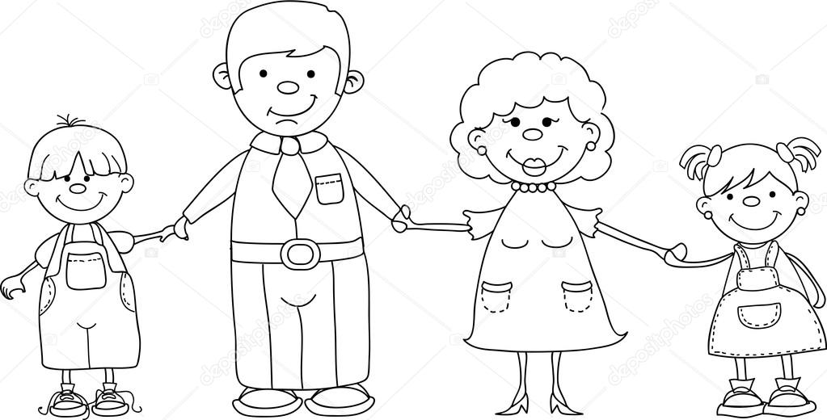
Уже в дошкольном возрасте ребенок должен знать, в какой стране он живет, чем она отличается от других стран. Нужно как можно больше рассказывать детям о селе, в котором они живут; воспитывать чувство гордости за свое село. Приучать детей бережно относиться к тому, что создано бабушками, дедушками, мамами и папами. Поддерживать чистоту и порядок в общественных местах, участвовать в создании красоты и порядка в своем дворе, подъезде, на улице, в парках, в детском саду.
Существуют разнообразные формы воспитания у детей патриотических чувств. Это беседы о Родине, о родном селе, о природе родного края, о хороших людях, чтение детских книг на патриотические темы и детский фольклор региона в котором он живет, соответствующий подбор песен и стихов для разучивания и, конечно, личный пример родителей.
Через изучение истории и традиций предков, воспитывается гордость и уважение к родной земле. Важная роль здесь принадлежит сказкам, которые передаются от поколения к поколению и учат добру, дружбе, взаимопомощи и трудолюбию. Самобытный народный фольклор – прекрасный материал, формирующий любовь к Родине и патриотическое развитие детей. Также стоит познакомить их с культурой, обычаями и традициями других народов, сформировать к ним дружелюбное отношение.
Детям свойственны неустойчивость внимания, утомляемость и кратковременность интересов. Поэтому патриотическое воспитание детей дошкольного возраста предполагает неоднократное обращение к определённым темам, для формирования к ним стойкого интереса. Для раскрытия той или иной темы лучше всего использовать процесс игры. Например, детям очень интересно будет играть в «путешествия», во время которых они смогут узнать что – то новое о малой или большой Родине, других странах.
Дети обладают наглядно – образным мышлением, поэтому для лучшего усвоения новой информации воспитателям в детских садах и родителям стоит воспользоваться иллюстрациями, художественной литературой и всевозможными наглядными предметами. Так посещение музеев или специально оборудованных помещений в детских садах откроет перед детьми новые возможности для изучения истории и быта родной земли.
Одно из проявлений патриотизма – любовь к природе. Она определяется бережным отношением к ней, выражается в элементарной заботе о животных, в доступном труде по выращиванию растений. Большое значение имеют прогулки в лес, на реку, в поле. Они дают возможность познакомить детей с некоторыми правилами бережного отношения к природе. При ознакомлении с природой родной страны акцент делается на ее красоту и разнообразие, на ее особенности. Яркие впечатления о родной природе, об истории родного края, полученные в детстве, нередко остаются в памяти человека на всю жизнь и формируют у ребёнка такие черты характера, которые помогут ему стать патриотом и гражданином своей страны.
Не менее важным условием нравственно-патриотического воспитания детей является тесная взаимосвязь с родителями. Прикосновение к истории своей семьи вызывает у ребенка сильные эмоции, заставляет сопереживать, внимательно относиться к памяти прошлого, к своим историческим корням. Взаимодействие с родителями по данному вопросу способствует бережному отношению к традициям, сохранению вертикальных семейных связей.
Рекомендации для родителей:
* Воспитание маленького патриота начинается с самого близкого для него - родного дома, улицы, где он живет, детского сада.
* Обращайте внимание ребенка на красоту родного села.
* Во время прогулки расскажите, что находится на вашей улице, поговорите о значении каждого объекта.
* Дайте представление о работе общественных учреждений: почты, магазина, библиотеки и т. д. Понаблюдайте за работой сотрудников этих учреждений, отметьте ценность их труда.
* Вместе с ребенком принимайте участие в труде по благоустройству и озеленению своего двора.
* Расширяйте собственный кругозор
* Учите ребенка правильно оценивать свои поступки и поступки других людей.
* Читайте ему книги о родине, ее героях, о традициях, культуре своего народа
* Поощряйте ребенка за стремление поддерживать порядок, примерное поведение в общественных местах

Выучите с детьми.

Ах, ты зимушка-зима!

Белый снег пушистый
Раскидала на дома,
И ледочек чистый.
И сверкают в тишине Белые снежинки,
И рисует на окне Дед Мороз картинки.
Автор: Лактионов В.

Первый снег

На деревья, на аллеи
Снег летит муки белее,
Легкий-легкий, чистый-чистый,
Мягкий, хрупкий и пушистый.
Снег в руке сжимаем И снежки кидаем.
Первый снег – светлый снег,
Как же радует он всех.
Автор: Мельничук И.
Это кто там у пригорка?
Сразу даже не поймешь:
Это маленький Егорка На Егорку не похож.
Залепило снегом брови,
Шапку, нос и воротник.
И из снежного сугроба Встал Егорка — снеговик.

